**XEM DANH SÁCH MÁY BAY**

+ Sơ đồ luồng dữ liệu:

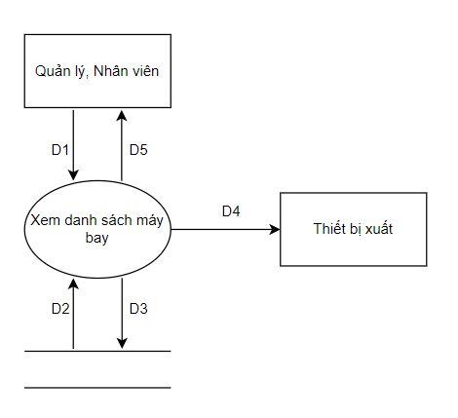

- Giải thích:

* D1: Không có
* D2: Đọc danh sách các máy bay từ cơ sở dữ liệu
* D3: Không có
* D4: Xuất danh sách máy bay (nếu cần)
* D5: Hiển thị danh sách máy bay

- Thuật toán:

* Bước 1: Kết nối cơ sở dữ liệu
* Bước 2: Lấy dữ liệu máy bay từ cơ sỏ dữ liêu (D2)
* Bước 3: Hiển thi danh sách máy bay
* Bước 4: Đóng kết nối cơ sở dữ liệu
* Bước 5: Kết thúc

- Mockup:

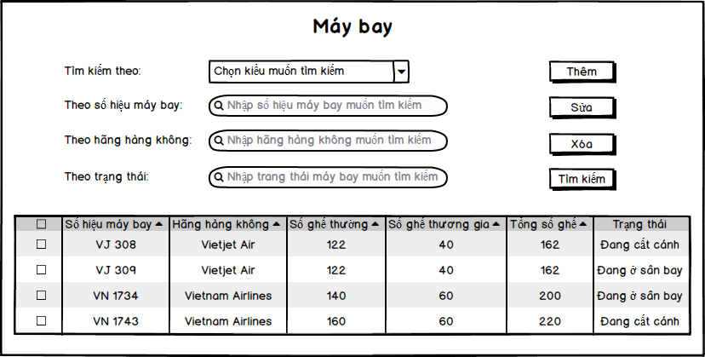

(9)

(8)

(7)

(4)

(6)

(3)

(5)

(2)

(1)

Chú thích:

(1) Số hiệu máy bay, mỗi máy bay có 1 số hiệu riêng biệt, độc nhất.

(2) Hãng hàng không của máy bay

(3) Số lượng ghế thường của máy bay

(4) Số lượng ghế thương gia của máy bay

(5) Tổng số ghế của máy bay

(6) Trạng thái của máy bay, khi mới thêm máy bay trạng thái sẽ ở trạng thái mặc định là “Đang ở sân bay”.

(7) Các checkbox dùng để chọn để sửa hay xóa, có thể chọn nhiều để xóa nhiều (không thể sửa nhiều) và có thê chọn vào ô đầu tiên để chọn tất cả.

(8) Nơi nhập các thông tin để tìm kiếm máy bay (theo mã, theo hãng hàng không, theo trạng thái)

(9) Các nút chức năng để quản lý thông tin máy bay